Лестница - Регламент
РЕГЛАМЕНТ СОРЕВНОВАНИЙ РОБОТОВ "ЛЕСТНИЦА"
2.0 от 01.09.2010 г.
по версии Открытого робототехнического турнира на Кубок Политехнического музея,
первоначальный вариант регламента: ЦИТУО
Условия состязания
- Робот должен пройти замкнутый путь по специальной лестнице.
- Старт дается на нижней части полигона у линии старта-финиша. Направление движения единое для всех участников и определяется судьей.
- Время движения измеряется с момента старта до пересечения передней частью робота линии старта-финиша после прохода по всей лестнице.
- Робот должен пройти последовательно все ступени.
- Следование черной линии пути не обязательно, но робот должен все время полностью располагаться на полигоне.
- Робот должен быть полностью автономным. Во время проведения состязания участники команд не должны касаться роботов.
- Максимальное время проведения соревнования - 90 секунд.
Игровое поле
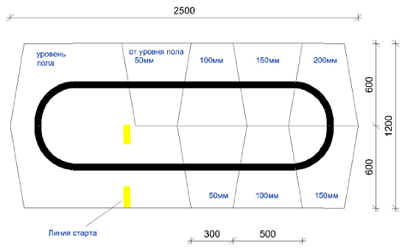
- Полигон состоит из 7 ступеней и нижней части, расположенной на уровне пола.
- Все ступени в плане - равнобедренные трапеции. Высота каждой ступени 50 мм.
- Ширина линий старта-финиша и пути 50 мм. Цвет линии пути - черный. Цвет линии старта-финиша - желтый.
- Все размеры на плане приведены в миллиметрах.
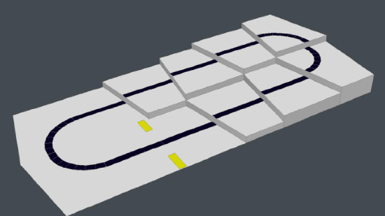
Робот
- Робот должен быть полностью автономным. Все элементы конструкции, включая питание, должны находиться непосредственно на самом роботе.
- Максимальные размеры: ширина 300 мм, длина 300 мм, высота не ограничена.
- Размеры робота во время соревнования не могут превышать максимально разрешенных.
- Вес не должен превышать 5 кг.
Состязание
- Перед началом состязания робот должен полностью находиться на стартовом поле справа от линии старта-финиша.
- На подготовку робота отводится не более 1-й минуты.
- Если любая часть робота выходит за пределы полигона, попытка не засчитывается.
- Если робот не укладывается в отведенные 90 секунд, попытка не засчитывается.
- Если во время проведения состязания участник команды касается робота, попытка не засчитывается.
- Робот должен быть включен или инициализирован вручную в начале состязания по команде судьи, после чего в его работу нельзя вмешиваться.
Правила отбора победителей
- На прохождение дистанции каждой команде дается не менее двух попыток (точное число определяется судейской коллегией в день проведения соревнований).
- В зачет принимается лучшее время из попыток.
- Побеждает команда, потратившая на преодоление дистанции наименьшее время.

